Postulat zum Fahrplan 2025

Nachdem das Stimmvolk die FABI-Vorlage gutgeheissen hatte, veröffentlichte das BAV am 29. August 2014 das sogenannte Referenzkonzept 2025 und stellte es den Kantonen zur Vernehmlassung zu. Das Referenzkonzept zeigt ein mit der bis 2025 finanzierten Schieneninfrastruktur mögliches Fahrplankonzept für den Personen- und Güterverkehr.
Für Liestal ergäbe sich bezüglich nationalem Fernverkehr eine deutliche Verschlechterung gegenüber heute.

Gesamtschweizerisch gingen zahlreiche Stellungnahmen ein, worauf das Konzept in diversen Punkten angepasst und per 25. Januar 2016 neu veröffentlicht und den Kantonen zugestellt wurde.
Liestal ist bei 20 Anpassungen und 118 pendenten Eingaben leider nirgends berücksichtigt.

Das aktuelle Referenzkonzept 2025 sieht für das Ergolztal im Fernverkehr pro Stunde und Richtung 7 Züge vor, wovon 3 in Liestal einen Halt einlegen
[Zum Vergleich: Aarau, ebenfalls ein Mittelzentrum, wird im Fernverkehr von 5 Zügen pro Stunde und Richtung bedient, wozu zur Hauptverkehrszeit nochmals 2 Züge kommen, welche die Relation Bern – Aarau - Zürich (ohne Halt in Olten) bedienen.]

Das Angebot gemäss Referenzkonzept 2025 für Liestal:
- IC Bern wie heute; in Olten Anschluss an IC Basel-Luzern(-Gotthard)
- IR Luzern nur noch bis Zofingen (etwa zur halben Stunde);
in Zofingen Anschluss an IC Bern – Zofingen – Sursee(!) - Luzern
- IR Zürich (etwa zur vollen Stunde) mit zusätzlichem Halt in Gelterkinden
In Zürich keine Durchbindung mehr (Zürich HB = Endstation)
- S3 wie bisher halbstündlich von Basel bis Olten mit ungünstiger zeitlicher Lage
in Olten (wie bisher)
- zusätzlich halbstündliche S-Bahn ab Liestal via Basel ins Fricktal („Spitzkehre“ in Basel)
Das Angebot wird somit gegenüber heute – im Gegensatz zur übrigen Schweiz – für Liestal nicht verbessert, sondern verschlechtert durch den Wegfall direkter Züge nach Luzern und eine abermalige Verlangsamung der Relation Liestal – Zürich.

Liestal liegt aufgrund der öffentlich zugänglichen Zahlen (data.sbb.ch, Bezugsjahr 2014) mit 19‘100 werktäglichen Ein- und Aussteigern Schweiz-weit auf Platz 38 (z.B. Sursee 13‘100 Platz 59, Gelterkinden 5‘500 Platz 118); entsprechend erwarten wir eine angemessene Berücksichtigung unserer Bedürfnisse.

Der Ausbauschritt 2025 bringt vielen Regionen und Mittelzentren interessante Verbesserungen.
Unter Berücksichtigung des anstehenden Vierspurausbaus ist es für Liestal nicht akzeptabel, im Gegensatz zu den meisten anderen Regionen per 2025 im nationalen Fernverkehr nicht nur nicht besser, sondern schlechter gestellt zu werden als heute.

Der S-Bahn-Viertelstundentakt bringt Liestal höchstens Kapazitätsvorteile, aber keine besseren Anschlüsse an den Fernverkehr in Basel.

Die Vergangenheit zeigt, dass eine alleinige Abstützung auf den Kanton nicht zielführend ist und die Initiative von der Stadt Liestal ausgehen muss.

Der Stadtrat wird deshalb gebeten, die nachstehenden Forderungen bei den zuständigen Stellen mit dem nötigen Nachdruck einzubringen:

Weiterhin stündliche Direktverbindung von Liestal nach Luzern
(z.B. mittels Halt des IC Basel – Luzern in Liestal)

Attraktive Verbindung nach Zürich mittels Halt eines der beiden IC Basel – Zürich in Liestal, in Zürich möglichst Richtung Flughafen – Ostschweiz oder nach Chur durchgebunden.

Sinnvolle Durchbindung der S-Bahnen von Liestal in Basel: statt wie vorgesehen Ergolztal – Fricktal beispielsweise besser Ergolztal – Riehen (-Lörrach) oder Ergolztal – St. Johann.

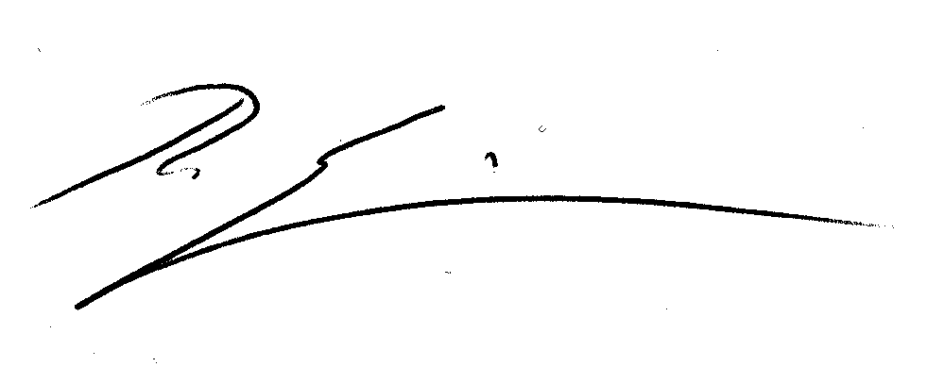

Rolf Gutzwiller

Inkl. Regio Express
Zur beschriebenen Richtung kommt jeweils die Gegenrichtung dazu (Symmetrie)

